**Аграриям Татарстана выделят 1,5 млрд.руб. субсидий на приобретение минеральных удобрений**

*Минсельхозпрод РТ напоминает товаропроизводителям, что для получения этих средств необходимо документально подтвердить накопление под урожай не менее 30 кг д.в./га.*

Субсидии в размере 1,5 млрд. руб. или свыше 500 руб./га — целевые, т.е. их в дальнейшем можно использовать только на приобретение удобрений. Выбор вида удобрений и самих поставщиков остается за сельхозформированиями.

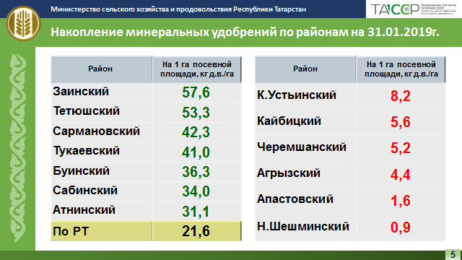В текущем году поставлена задача накопить свыше 70 кг действующего вещества на гектар. Поэтому районам с низкими показателями необходимо активироваться. Данная поддержка сохраняется только до 30 марта.

Минсельхозпрод РТ напоминает, удобрение почвы являются основой получения высоких урожаев сельскохозяйственных культур и восполнения выноса минеральных элементов из почвы. Удобрения не только повышают урожайность, но и улучшают его качество: увеличивается содержание сахаров, жиров и белков, а также биологически активных веществ. Более подробно ознакомиться с информацией по накоплению минеральных удобрений под урожай 2019 года можно на нашем официальном сайте в разделе [Оперативная информация](http://agro.tatarstan.ru/rus/oper.htm).

*Министерство сельского хозяйства и продовольствия РТ*